化 学 部 分
相对原子质量：H-1 C-12 O-16 Cl-35.5 K-39 Ca-40 Cu-64
五、选择题
21-34题每题均只有一个正确选项
21．铝元素的符号是
A．Hg B．Ag C．Al D．Cl
22．空气中含量最多的物质是
A．O₂ B．N₂ C．He D．CO₂
23．含氟牙膏中常添加氟化钠，NaF中F元素的化合价是
A．+1 B．0 C．-1 D．-2
24．黑火药中含硝酸钾、硫黄、木炭等物质。黑火药属于
A．混合物 B．化合物 C．纯净物 D．单质
25．常温下，某溶液呈碱性，其pH可能是
A．1 B．5 C．7 D．12
26．液氧变成氧气过程中，正确的是
A．氧分子体积变大 B．氧分子质量变大
C．氧分子数目变多 D．氧分子间隙变大
27．自来水生产中,为达到杀菌消毒目的，加入的物质是
A．明矾 B．液氯 C．活性炭 D．氯化铁
28．与金刚石互为同素异形体的是
A．焦炭 B．二氧化碳 C．石墨 D．炭黑
29．下列物质用途主要由化学性质决定的是
A．天然气用作燃料 B．干冰用作人工降雨
C．发烧时用冰块降温 D．液氮用作冷冻剂
30．化学方程式书写正确的是
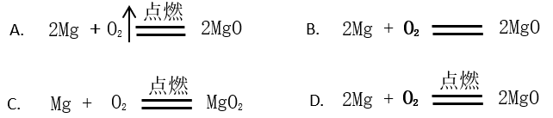

31．关于二氧化硫（SO₂）说法正确的是
A．二氧化硫由硫原子和氧分子构成
B．二氧化硫由一个硫元素和两个氧元素组成
C．二氧化硫中氧元素以游离态存在
D．二氧化硫属于氧化物
32．关于一氧化碳和二氧化碳的说法，正确的是
A．都难溶于水 B．一定条件下可相互转化
C．都是有毒气体 D．分子构成相同
33．对电解水实验描述正确的是
A．生成的气体都有可燃性
B．生成氢气和氧气的质量比为1:16
C．反应需要消耗电能
D．生成氢气和氧气的体积总和等于参加反应水的体积
34．某同学做了如下一组实验：向各盛有20℃10mL水的四个烧杯中加入如图所示的固体，充分溶解后结果如下图，综合分析该组实验，正确的结论是
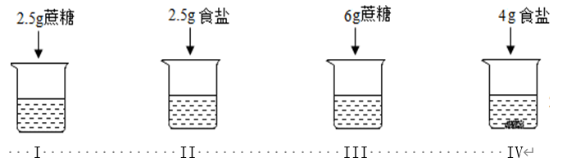
2.5g蔗糖
2.5g食盐
6g蔗糖
4g食盐

A．IV中溶液质量为14克
B．I中可能是20℃蔗糖饱和溶液
C．20℃，蔗糖的溶解度是60克/100克水
D．该组实验能比较出20℃蔗糖和食盐溶解性大小
35-37每题均有1～2个正确选项
35．在一团棉花上放少许过氧化钠（Na₂O₂）粉末，在过氧化钠粉末上滴加一滴管水，棉花立刻燃烧，该实验俗称“滴水成火”。对该实验合理的推测是
A．过氧化钠与水反应，放出热量 B．过氧化钠与水反应，产生氧气
C．过氧化钠与水发生分解反应 D．棉花是催化剂
36．碳酸钙可作食品添加剂，用如下实验可制得碳酸钙。下列说法正确的是
（石灰石中的杂质高温不分解、不溶于水）
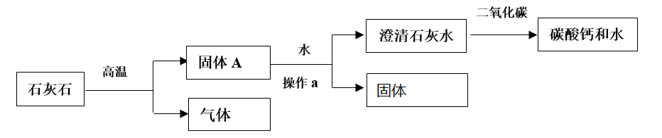

A．操作a是蒸发
B．该流程中水和二氧化碳可回收利用
C．石灰石与固体A的质量之差等于参加反应碳酸钙的质量
D．取固体A加水溶解，静置后滴入酚酞，溶液呈红色，证明石灰石中碳酸钙全部分解
37．我国科研团队实现了从二氧化碳到淀粉的合成，其中利用二氧化碳制取甲醇(CH₄O)的
化学方程式：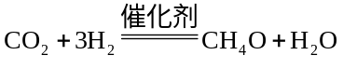。下列说法正确的是
A．反应前后分子个数守恒
B．反应物的式量之和等于生成物的式量之和
C．1克二氧化碳和1克氢气反应时，生成甲醇和水总质量为2克
D．生成的甲醇和水中氢元素质量之和等于参加反应的氢气质量
六.简答题
38．葡萄糖氯化钠注射液是常用的静脉注射剂，可补充能量和体液，其标签部分信息如图。
葡萄糖氯化钠注射液
（5%葡萄糖与0.9%氯化钠）
规格：500毫升/袋
密度：1克/毫升

①葡萄糖（C₆H₁₂O₆）是由 （1） 种元素组成，其中氢、氧原子的物质的量比为 （2） ，
1mol葡萄糖中约含有 （3） 个葡萄糖分子。
②该溶液中的溶质为 （4） （写物质名称）。
该注射液中氯化钠与水的质量比为 （5） 。（列式即可）
③100克葡萄糖在人体内被氧化可释放约 1600 kJ热量，注射一袋该溶液，它最多能为人体提供 （6） kJ热量。
39．气体的制取和性质是初中化学重要的学习内容。请回答：（部分夹持仪器省略）。
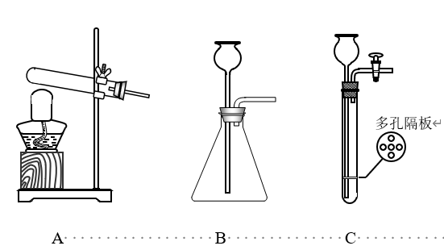

- 现只加热氯酸钾产生氧气，可用的装置是（7）（选填编号），
其反应原理是（8）。（用化学方程式表示）反应一段时间后，停止实验，此时可推测
试管内固体一定有 （9） ，可能有 （10） 。
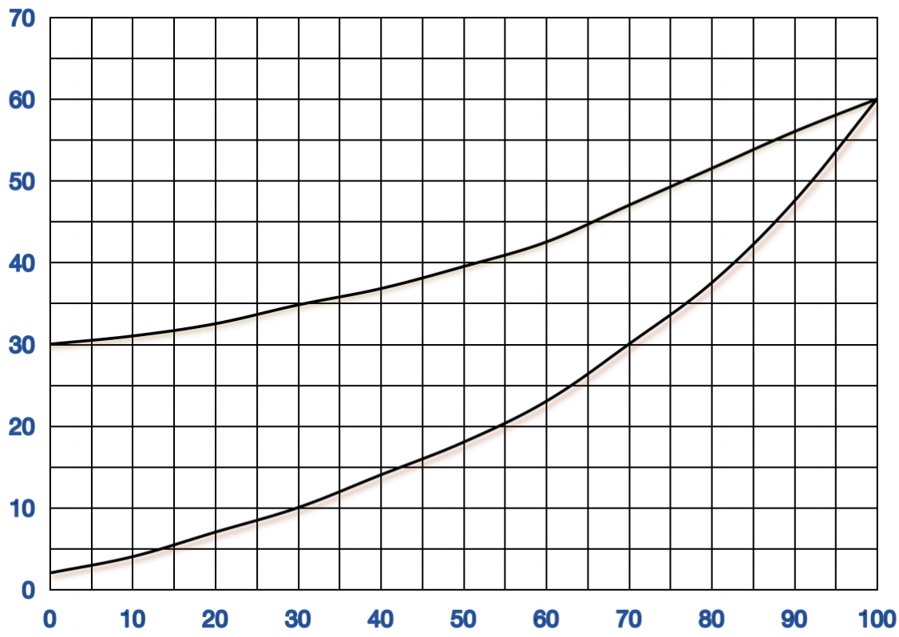
利用下图溶解度曲线信息，可确定反应后试管内固体的成分。
氯化钾
氯酸钾
溶解度（g/100gH₂O）
温度（℃ ）

I．30℃时，氯酸钾的溶解度是 （11） 。
II．冷至室温，取反应后试管内固体3克（假设固体成分混合均匀），放入30℃时10克水中，充分溶解后，若看到 （12） 现象时，则固体一定是氯酸钾和氯化钾的混合物，且氯酸钾的质量范围是 （13） 。（用m表示氯酸钾质量）
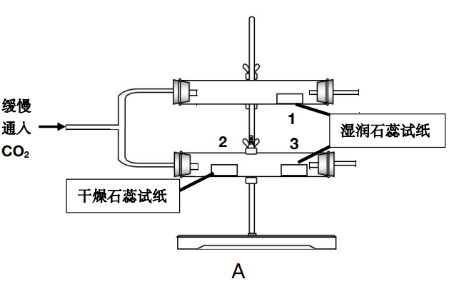
- 实验室制取二氧化碳的反应原理（14） （用化学方程式表示），与B装置相比，C装置作为发生装置的优点是 （15）。
- 用右图实验装置D探究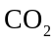的性质。

通入CO₂
湿润石蕊试纸
干燥石蕊试纸
D
I．通入二氧化碳后，观察到 （16） 现象，可证明二氧化碳能与水
反应。该反应化学方程式是（17） 。
利用数字化仪器验证该反应(如下图)，将二氧化碳不断通入一定量水中，应能观察到pH
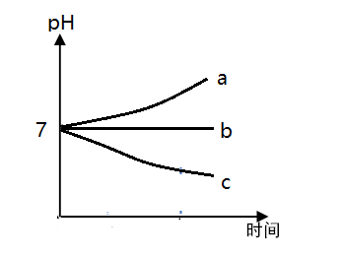
传感器采集到的图像是 （18） （选填“a”、“b”或“c”）。
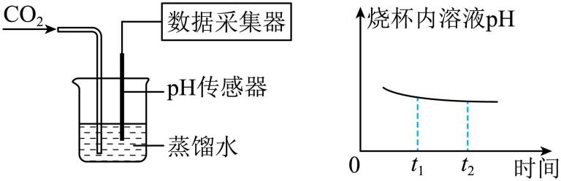

II．在实验装置D中观察到 （19） 现象，可证明二氧化碳密度比空气大。
上述探究二氧化碳两个性质的实验，其实验设计方法相同点是 （20） 。
40．铜是重要的金属材料，炼铜有多种方法。
①写出反应生成铜的一个化学方程式 （21） 。
②工业上用某气体X和氧化铜反应制取铜。现利用该反应探究X的组成，进行如下实验。（假设气体X完全反应，部分夹持仪器已省略）。
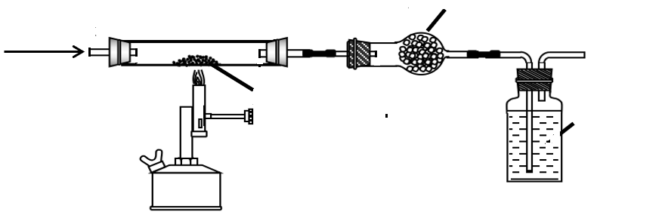
足量无水硫酸铜

通入X气体

足量氧化铜

足量澄清石灰水

实验后收集到如下信息：
 | 现象 | 反应前质量（克） | 反应后质量（克）
玻璃管和固体 | 有亮红色固体出现 | 167.5 | 164.3
干燥管和固体 | 固体变蓝 | 156.6 | 158.4
广口瓶和液体 | 液体变浑浊 | 206.8 | 209.0

I．根据信息，可推理X和氧化铜反应的生成物是 （22） 。
II．写出使石灰水变浑浊的化学方程式： （23） 。
III．判断X中 （24） （选填“含”或“不含”）氧元素，利用表中数据计算说明（25） 。
计算说明：

IV．写出有关气体X组成的其它信息（至少写两点）。
（26）

